**S-QUE**

**SMART QUEUES FOR A BETTER TIME**

**SYSTEM REQUIREMENT DOCUMENT**

**EL5226 - INFORMATION AND SOCIAL NETWORK**

**PROPOSED BY:**

23215131 - ARIS PRAWISUDATAMA

**MAGISTER OF ELECTRICAL ENGINEERING**

**SCHOOL OF ELECTRICAL ENGINEERING AND INFORMATICS**

**INSTITUT TEKNOLOGI BANDUNG, 2016**

# Table of Contents

Table of Contents 2

Tujuan Dokumen 4

Deskirpsi Umum Sistem 4

Deskripsi Umum Sistem 4

Karakteristik Pengguna 5

Batasan 5

Hardware 5

Software 6

Lingkungan Operasi 6

Server Antrian 6

Server Web 6

Tools dan Methods 6

Stakeholder Wheel 7

Gap Analysis 7

System Engineering Methodology (SEM) 8

System Engineering Life Cycle (SELC) 8

Operational Analysis 9

Needs Analysis projection 9

Server Hosting dan Domain Name 9

Tablet PC atau Touch Screen Monitor 10

POS Printer 10

Objective Analysis 10

End State of Scenario 10

Purpose of The System 10

Constitution of Satisfaction 10

Functional Analysis 11

Representation of Objective to System Functional 11

Allocation of System Functional to Subsystem 12

Service Sub-System 12

Counter Sub-System 12

Ticket Sub-System 13

Feasibility Definition 14

Visualization of Subsystem Implementation 14

Relation to the Current System 14

Application of Advanced Technology 14

Cost 14

Definition of a Feasible Concept 15

Needs Validation 15

Performance Parameter 15

Measure of Effectiveness 16

Measure of Performance 17

System Top Level Design 18

Sub-System Diagram 18

System Hierarchy 18

UML Diagram 19

Use Case Diagram 19

Class Diagram 21

Activity Diagram 21

Sequence Diagram 23

# Tujuan Dokumen

Bagian Need Analysis ini dibuat untuk menganalisis secara spesifik kebutuhan sistem yang dapat diadakan, perubahan yang akan terjadi terhadap sistem, serta pendekatan yang paling efektif untuk dilakukan. Dokumen ini juga akan menjelaskan tools dan metode yang akan digunakan dalam proses analisis. Bagian desain dibuat untuk menggambarkan bentuk umum sistem, bentuk umum interface aplikasi perangkat lunak, serta menggambarkan interaksi antara user dengan sistem. Gambaran tersebut akan dibuat dalam model berupa gambar diagram dan gambar mock up.

# Deskirpsi Umum Sistem

## Deskripsi Umum Sistem

**S-Que** merupakan singkatan dari **Smart Queues**, merupakan sebuah perangkat lunak yang akan mengubah sistem antrian yang selama ini membuat waktu Anda habis sia-sia menjadi sistem yang lebih baik. S-Que bekerja dengan menggabungkan sistem antrian manual berbasis kehadiran dengan kecanggihan Data Mining, serta fleksibilitas Web service.

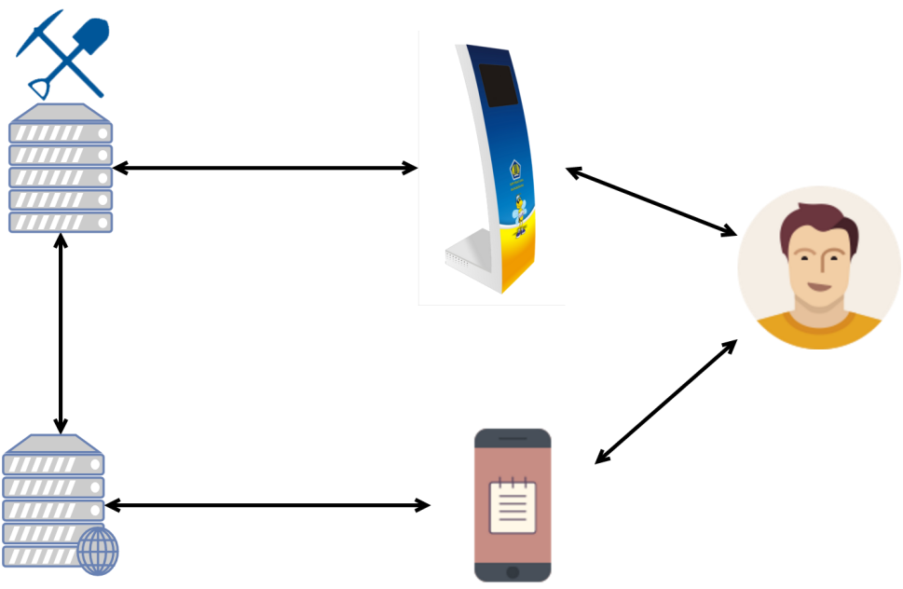

Gambar 1. Ilustrasi S-Que Sistem

S-Que bekerja dengan cara menangkap input pengguna, sesuai jenis pelayanan yang diinginkan. Kemudian, server akan mengolahnya sedemikian rupa, sehingga selain nomor antrian juga terdapat informasi perkiraan waktu pelayanan yang akan diberikan kepada konsumen. Selain perkiraan pelayanan, S-Que juga memungkinkan konsumen mengecek status antrian secara real-time dengan menggunakan Web Browser, baik dari komputer desktop maupun dari smartphone. Fungsi pengecekan real-time ini sekaligus untuk mengantisipasi adanya kemungkinan antrian yang dipercepat karena konsumen sebelumnya telah meninggalkan tempat pelayanan.

Tujuan dari S-Que adalah untuk memberikan informasi tambahan kepada konsumen yang sedang mengantre untuk mendapatkan pelayanan tentang kepastian waktu pelayanan, sehingga konsumen dengan waktu terbatas dapat melanjutkan aktivitasnya sembari menunggu waktu pelayanan yang disepakati.

## Karakteristik Pengguna

Tabel 1 berikut menunjukkan karakteristik pengguna S-Que.

Tabel 1. Karakteristik Pengguna S-Que

|  |  |  |
| --- | --- | --- |
| **Pengguna** | **Tugas** | **Hak Akses** |
| Konsumen | - Mengambil Antrian dan Tiket Antrian  - Mengecek Antrian | Anonim |
| Teller | - Memanggil Antrian | User Sistem |
| Admin | - Menambah Teller  - Menambah Service  - Mengubah Teller  - Mengubah Service  - Menghapus Teller  - Menghapus Service | Administrator |

## Batasan

Sistem S-Que memiliki beberapa batasan yang harus dipenuhi, sehingga sistem dapat berjalan dengan baik. Berikut ini adalah batasan-batasan yang harus dipenuhi :

### Hardware

* Device yang dapat digunakan oleh konsumen dalam mengambil antrian dapat berupa :
  + Device khusus dengan tombol fisik yang telah ditentukan
  + Komputer touchscreen dengan rancangan GUI spesifik
  + Tablet dengan rancangan GUI spesifik
* Device antrian, server, dan teller harus terhubung dalam satu network
* Web server dapat berupa dedicated server atau cloud server yang disewa dari cloud provider
* Agar Web server dapat berfungsi, serta dapat diakses secara publik, maka diperlukan akses internet

### Software

* Analysis dan data mining tools merupakan software rancangan sendiri yang terintegrasi pada server
* Server antrian dan web server berkomunikasi dengan menggunakan Web service (REST)

## Lingkungan Operasi

Berikut ini adalah lingkungan operasi yang harus dipenuhi agar Sistem S-Que dapat berjalan dengan baik :

### Server Antrian

* Memory : Minimal 1GB
* Prosesor : Setara Core i3
* Hard disk : 80 GB
* Sistem Operasi : Windows atau Linux
* Database : MySQL
* Data Mining Tools : Python

### Server Web

* Memory : Minimal 1GB
* Prosesor : Setara Core i3
* Hard disk : 80 GB
* Sistem Operasi : Windows atau Linux
* Web Server : Python Flask
* Database : MySQL

# Tools dan Methods

Proses identifikasi kebutuhan dari S-Que dilakukan dengan pengamatan langsung terhadap kondisi operasional dan fungsional S-Que. Dalam melakukan analisis digunakan beberapa tools untuk menjamin hasilnya benar-benar merepresentasikan kebutuhan. Adapun tools yang digunakan adalah sebagai berikut.

## Stakeholder Wheel

Tools ini merupakan tools identifikasi untuk seluuruh stakeholder dari sistem. Proses ini memilah stakeholder ke dalam beberapa kategori yaitu Manager, Employee, dan Customer. Penggunaan stakeholder wheel ini bertujuan agar analisis kebutuhan dapat dilakukan secarakomprehensif dengan memerhatikan kebutuhan seluruh entitas yang terkait dalam sistem.

## Gap Analysis

Gap analysis dilakukan dengan meninjau dua sudut pandang dari situasi bisnis (satu situasi saat ini dan satu situasi lain yang bersifat konsepsional dan ingin dicapai) untuk mengidentifikasi perbedaan antara dua sistem tersebut. Perbedaan situasi bisnis yang terdeteksi akan memberikan dasar untuk menetapkan hal-hal yang harus dilakukan untuk mencapai kondisi/situasi yang diinginkan. Tiga langkah utama dalam melakukan gap analysis adalah dengan melakukan investigasi dan pemodelan kondisi saat ini, analisis perspektif dan mengembangkan representasi kondisi yang diinginkan, serta membandingkan kontras dari dua kondisi tersebut untuk menentukan aksi yang akan dilakukan. Area yang akan diidentifikasi dalam analisis ini adalah proses, teknologi, manusia, dan organisasi.

## System Engineering Methodology (SEM)

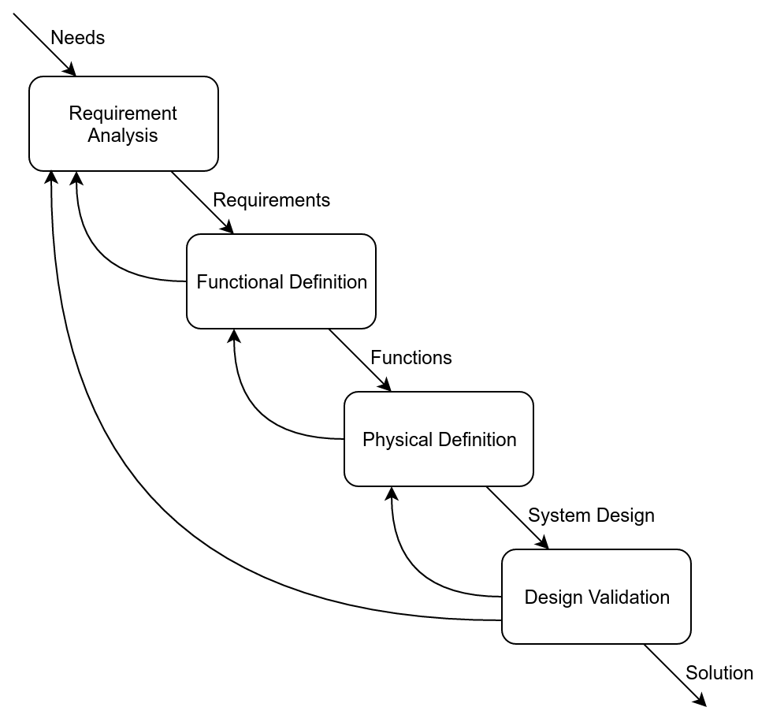

Gambar 2. System Engineering Methodology

1. **Requirements Analysis** — Identifikasi kebutuhan requirement,
2. **Functional Definition** — Memetakan requirement ke dalam fungsi,
3. **Physical Definition** — Membuat implementasi fisik alternatif, and
4. **Design Validation** — Memodelkan lingkungan dari sistem.

## System Engineering Life Cycle (SELC)

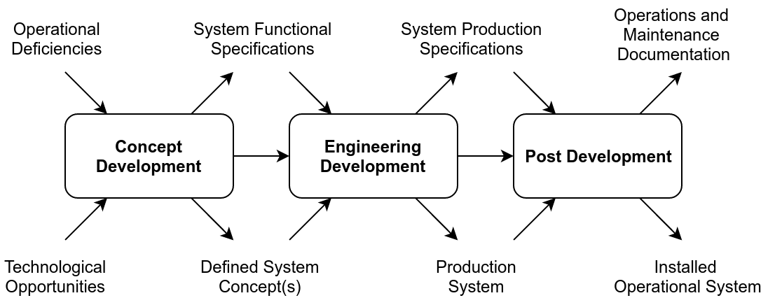

Gambar 3. System Engineering Life Cycle 1

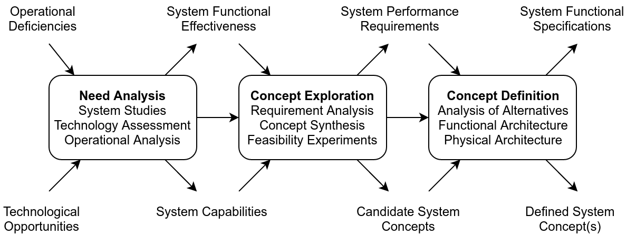

Gambar 4. System Engineering Life Cycle 2

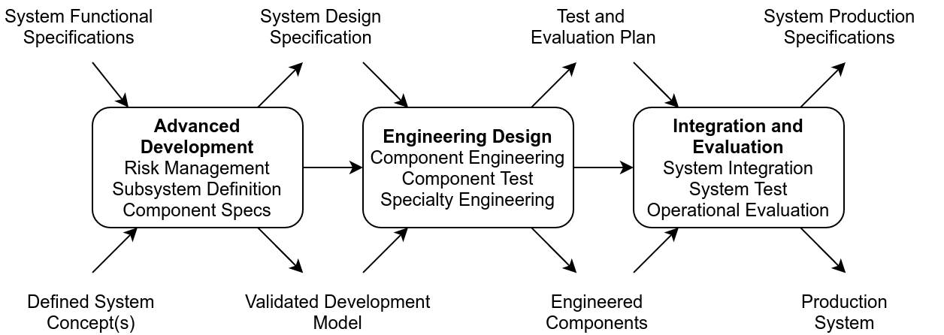

Gambar 5. System Engineering Life Cycle 3

# Operational Analysis

## Needs Analysis projection

Bagian ini akan membahas tentang proyeksi kebutuhan akan sistem yang baru dalam wilayah operasional. Proyeksi kebutuhan tersebut bisa saja memberi dampak buruk atau dampak yang sangat baik terhadap sistem. Berikut ini adalah hasil analisis proyeksi kebutuhan sistem yang baru.

### Server Hosting dan Domain Name

S-Que memerlukan sebuah hosting untuk menjalankan Web service yang digunakan sebagai server antrian. Web service dirancang berbasis python, sehingga jika tidak terdapat hosting yang dapat menjalankan Web service berbasis python, maka diperlukan *Virtual Private Server (VPS)*. Sementara itum domain name digunakan agar client device dapat mengakses Web service dengan mudah, tanpa harus menghapalkan IP Adress dari server.

### Tablet PC atau Touch Screen Monitor

Device yang digunakan baik untuk mengambil tiket antrian, maupun yang digunakan oleh service counter untuk memanggil customer berbasiskan touch screen device. Touch screen device dapat menggantikan peran device antrian konvensional yang masih menggunakan tombol fisik.

### POS Printer

Point of Sales (POS) printer merupakan printer yang umumnya merupakan thermal printer. POS Printer yang berbasis thermal menggunakan continous thermal paper yang berukuran lebar antara 58mm sampai dengan 80mm. POS printer digunakan untuk mencetak tiket yang digunakan oleh customer sebagai bukti antrian. Selain itu, pada tiket antrian juga tercetak QR Code yang dapat digunakan oleh customer untuk melakukan pengecekan antrian secara real time.

## Objective Analysis

Bagian Objectives analysis mencoba untuk mendefinisikan setiap tujuan atau kondisi akhir yang akan dicapai dan menganalisis serta dekomposisi tujuan umum tersebut menjadi kebutuhan-kebutuhan secara mendetail. Dalam upaya memperjelas kebutuhan operasional, maka akan dilakukan pendefinisian kondisi akhir dari skenario sistem, tujuan sistem dan pengatur kepuasan sistem, serta alasan kebutuhan sistem.

### End State of Scenario

Setelah menerapkan S-Que Queuing System diharapkan penyedia layanan yang memerlukan antrian, seperti bank, tiket kereta api, dll dapat memberikan kepastian waktu pelayanan kepada pelanggan. Waktu pelayanan disediakan dalam dua tahap : 1) Perkiraan waktu pelayanan yang ditampilkan pada tiket antrian, 2) Real-time pengecekan kondisi antrian melalui web, dengan men-scan QR code pada tiket antrian dengan menggunakan QR Code Scanner pada smartphone.

### Purpose of The System

Tujuan dari pengembangan S-Que Queuing System adalah untuk memberikan informasi tambahan kepada customer berupa perkiraan waktu pelayanan, sehingga customer dapat melakukan aktifitas lain diluar gedung pelayanan tanpa khawatir akan terlewat.

### Constitution of Satisfaction

Kepuasan dari pengguna S-Que Queuing System dapat diukur dari :

* Kecepatan eksekusi sistem,
* Keakuratan prediksi waktu pelayanan,
* Persentase customer yang tidak hadir pada saat giliran pelayanan,
* Persentase customer yang melakukan pengecekan melalui QR code

# Functional Analysis

Analisis fungsional merupakan tahapan yang dilakukan dalam proses analisis kebutuhan dan merupakan tahap penting dalam siklus pengembangan sebuah sistem. Tujuan dari analisis ini adalah untuk menetapkan sistem yang direncanakan feasible secara teknis untuk memenuhi tujuan operasional. Tahapan analisis fungsional ini membutuhkan input berupa tujuan operasional sistem, kondisi sistem sebelumnya, dan keterkaitannya dengan sistem-sistem lainnya. Adapun proses yang dilakukan adalah menerjemahkan seluruh input tersebut ke dalam fungsi-fungsi yang wajib dimiliki sistem dan mengalokasikan fungsi tersebut ke dalam subsistem. Setelah kedua proses ini dilaksanakan akan diperoleh fungsi subsistem yang dipakai dalam proses analisis kebutuhan.

## Representation of Objective to System Functional

Berdasarkan tujuan operasional yang telah dijabarkan pada bagian Purpose of The System, yaitu memberikan informasi tambahan mengenai perkiraan waktu pelayanan, maka fungsionalitas yang harus dimiliki oleh S-Que Queuing System adalah sebagai berikut :

1. Pengambilan dan pencetakan tiket antrian.  
   Sistem menyediakan fitur yang dapat digunakan customer untuk mengambil dan mencetak tiket antrian.
2. Penghitungan perkiraan waktu pelayanan  
   S-Que Queuing System memberikan informasi tambahan berupa perkiraan waktu pelayanan. Perkiraan ini dihitung dengan menggunakan modified M/M/c atau juga disebut Erlang-C Model. Metode M/M/c melakukan penghitungan berdasarkan tiga buah parameter utama : Customer arrival rate, Average service rate, dan Number of service channel. Sementara modified M/M/c model merupakan modifikasi M/M/c model untuk menangani beberapa multi-class service, atau beberapa service yang berbeda pada satu antrian.
3. Pemanggilan pelanggan  
   Pemanggilan pelanggan dilakukan oleh service officer melalui counter. Pada saat pemanggilan pelanggan, service officer atau teller akan menekan sebuat tombol pada layar touchscreen yang akan merekam lama waktu pelayanan. Perekaman ini digunakan untuk penghitungan average service rate yang digunakan oleh fungsi penghitungan perkiraan waktu pelayanan.

## Allocation of System Functional to Subsystem

Fungsionalitas sistem pada bagian sebelumnya tidak terlepas dengan keterhubungan sistem yang lain. Oleh sebab itu, agar dapat berfungsi dengan baik, fungsionalitas sistem harus dapat dipetakan ke sub-sistem dalam operasional.

### Service Sub-System

Service sub-system merupakan sub-system yang memiliki fungsionalitas untuk menangani layanan yang diberikan penyedia layanan. Komponen yang terdapat pada service sub-system adalah :

1. Display, yang menampilkan service list,
2. Statistics, yang melakukan penghitungan average service rate.

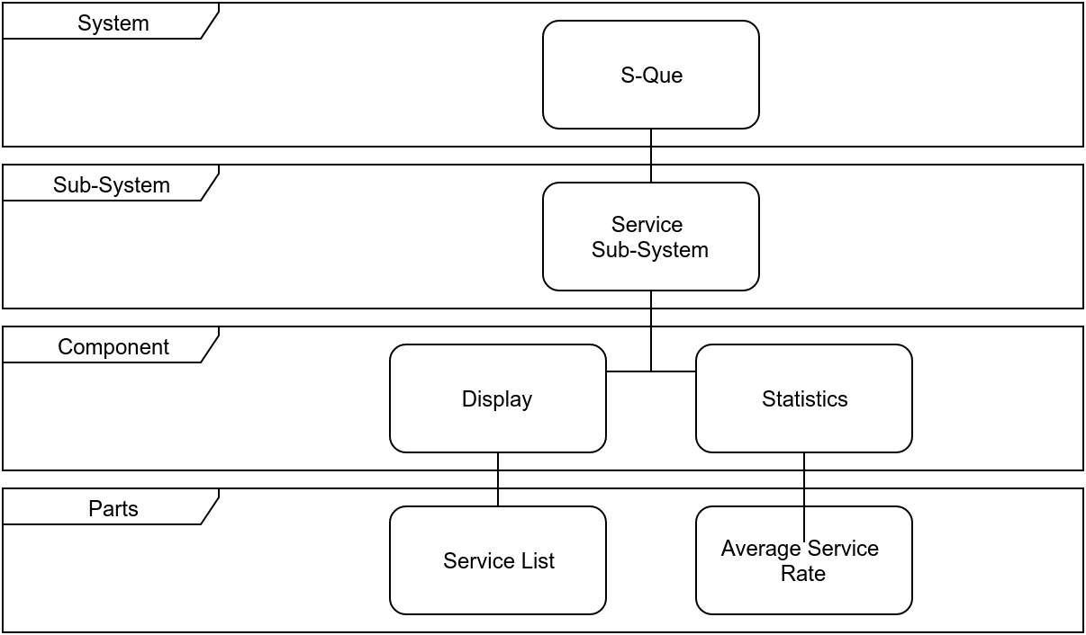

Gambar 6. Service Sub-System

### Counter Sub-System

Counter sub-system merupakan sub-system yang mempunyai fungsionalitas untuk menangani service yang diberikan kepada customer. Komponen dasar yang terdapat pada counter sub-system antara lain:

1. Display, untuk menampilkan service list dan customer list,
2. Customer, untuk merekam waktu mulai dan selesainya pelayanan. Perekaman waktu mulai dan selesai pelayanan digunakan untuk penghitungan average service rate.

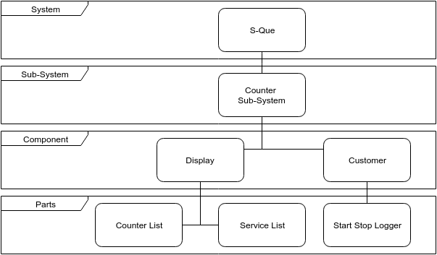

Gambar 7. Counter Sub-System

### Ticket Sub-System

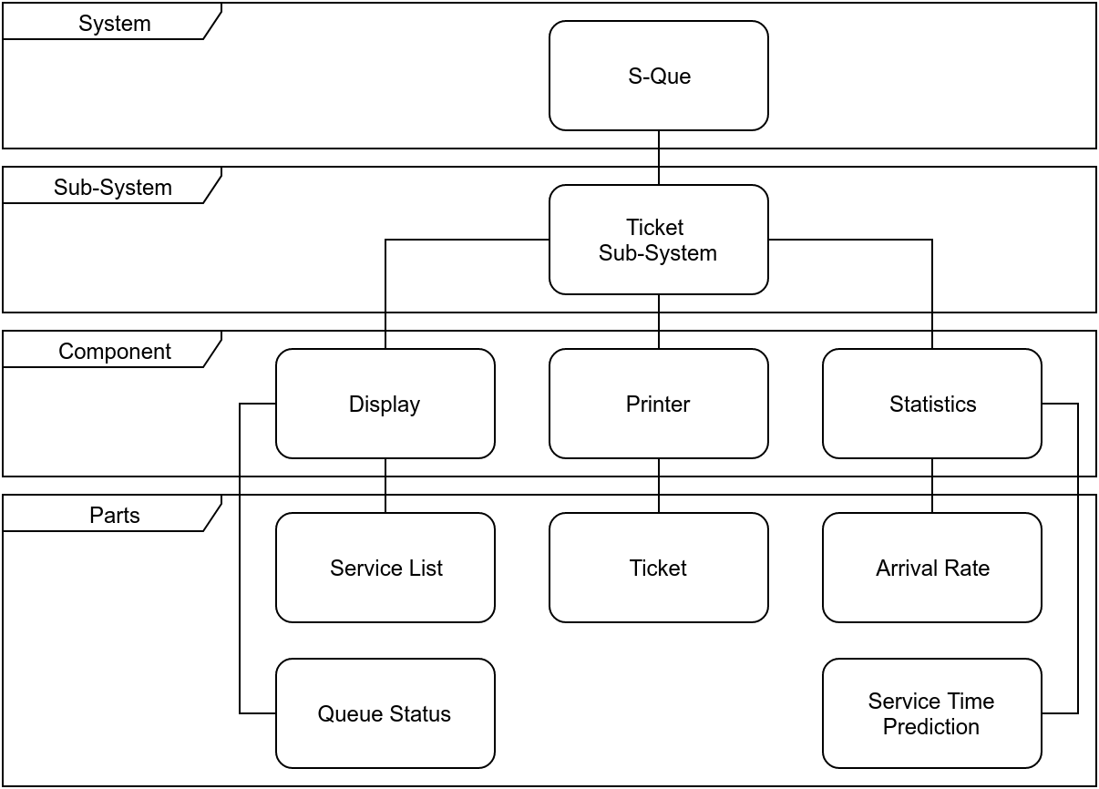

Gambar 8. Ticket Sub-System

Ticket sub-system merupakan sub-system yang mempunyai fungsionalitas untuk menghandle ticket antrian yang diberikan kepada customer. Komponen utama yang terdapat pada ticket sub-system antara lain :

1. Display, untuk menampilkan service list yang akan dipilih oleh customer pada layar pengambilan tiket antrian. Selain itu customer dapat mengecek kondisi terkini antrian dari layar smartphone,
2. Printer, untuk mencetak tiket antrian customer,
3. Statistics, untuk mengkalkulasi arrival rate atau durasi kedatangan customer. Penghitungan arrival rate ini diperlukan oleh metode M/M/c untuk menghitung panjang antrian. Selain, itu komponen statistics juga digunakan untuk menghitung estimasi waktu pelayanan akan diberikan, berdasarkan metode multi-class M/M/c.

# Feasibility Definition

## Visualization of Subsystem Implementation

Visualisasi dari subsistem mengandung beberapa aspek yang dapat dipertimbangkan dalam prosesnya. Berikut ini adalah aspek penilaian dari feasibility implementasi subsistem :

Relation to the Current System  
Aspek ini merupakan aspek yang membandingkan antara kondisi saat ini (as-is) dengan kebutuhan sistem di masa depan. Berdasarkan hasil analisis yang dilakukan, saat ini perkembangan dunia IT dan konsep smart city sedang berkembang pesat. Konsep smart city memiliki aspek yang luas, beberapa diantaranya: people, environment, dan governance. Konsep S-Que sangat erat kaitannya dengan smart city, yaitu mengurangi waktu yang terbuang untuk mengantri, sehingga membuat kehidupan masyarakat kota lebih efektif dan efisien.

### Application of Advanced Technology

Aspek ini merupakan aspek yang digunakan untuk memastikan kapabilitas kemampuan user saat menggunakan teknologi yang akan diterapkan pada sistem yang akan diimplementasikan. Berdasarkan analisis yang dilakukan terhadap environment dan requirement, S-Que merupakan sebuah sistem yang tidak membutuhkan hardware yang tinggi, serta sebagian besar komponennya berjalan otomatis, sehingga implementasi S-Que relative mudah dan menggunakan teknologi terkini, yaitu berbasis Web service.

### Cost

Aspek ini merupakan aspek yang digunakan untuk meninjau sistem dari segi biaya. Jika melihat dari segmen pasar, maka S-Que Queuing System cocok diterapkan pada perusahaan yang menyediakan layanan kepada konsumen dalam beberapa jenis pelayanan. Dari segi biaya, S-Que relative hanya memerlukan biaya rutin berupa hosting atau VPS dan domain, atau dapat juga menggunakan dedicated server. Sementara itu, biaya instalasi awal yang dikeluarkan hanya beberapa buah komputer tablet untuk ticketing dan service counter, serta POS printer.

## Definition of a Feasible Concept

Pada bagian ini akan dijelaskan konsep dan metode yang akan digunakan pada sistem. Konsep yang digunakan dalam pendefinisian sistem ini adalah SELC (System Engineering Life Cycle) dan untuk mendukung konsep tersebut digunakan metode SEM (System Engineering Method). Metode tersebut berisi beberapa tahapan, yaitu Requirement Analysis, Function Definition, Physical Definiton, dan Design Validation. Seluruh tahapan ini dijelaskan pada System Engineering Methodology (SEM).

# Needs Validation

Pada bagian ini akan dilakukan peninjauan kembali relevansi pendefinisian kebutuhan fungsional yang telah ditetapkan dengan kondisi bisnis dan kebutuhan customer. Peninjauan akan dilakukan dengan melihat tiga bagian besar yakni parameter performansi, pengukuran efektivitas dan pengukuran performansi.

## Performance Parameter

Dalam melakukan validasi kebutuhan diperlukan parameter yang dapat digunakan untuk mengetahui performansi dari sistem yang ada. Berikut ini akan dijelaskan pendefinisian peninjauan kebutuhan pada Tabel 2.

Tabel 2. System Performance Parameter

|  |  |  |
| --- | --- | --- |
| **Needs** | **Functional Satisfier** | **Satisfied/ Dissatisfied** |
| Menangani masalah perkiraan waktu pelayanan terhadap customer | * Menghitung perkiraan waktu pelayanan dengan menggunakan metode multi-class M/M/c * Menyertakan hasil perkiraan pada tiket antrian | Satisfied |
| Menangani masalah kepastian waktu | * Menyediakan fitur pengecekan kondisi antrian terkini secara online * Pengecekan dapat dilakukan secara mudah dengan cukup men-scan QR code dengan mobile qr scanner application * Menyertakan QR code pada tiket antrian | Satisfied |

## Measure of Effectiveness

Pengukuran efektivitas sistem yang dikembangkan akan didasarkan pada

penghematan penggunaan listrik yang dapat dilihat dari pengeluaran biaya yang diperlukan dalam membayar listrik. Berikut adalah tabel yang menjelaskan metric, unit, dan kondisi yang dipakai dalam melakukan pengukuran efektivitas solusi.

Tabel 3. Effectivity Measurement

|  |  |  |  |
| --- | --- | --- | --- |
| **Metric** | **Unit** | **Condition** | **Notes** |
| Persentase | 70 | Pengurangan waktu tunggu customer di lokasi pelayanan | Perkiraan serta kepastian waktu pelayanan membuat customer dapat melakukan aktivitas lain diluar gedung pelayanan, sehingga customer tidak perlu menunggu di gedung pelayanan |
| Persentase | 90 | Kehadiran pada proses pelayanan | Kepastian waktu pelayanan membuat customer dapat memperkirakan kapan waktu yang tepat untuk kembali ke tempat pelayanan, sehingga menurunkan potensi terlewat pada saat pemanggilan giliran |
| Persentase | 50 | Pemanfaatan pengecekan online dengan QR code | Penyematan QR code pada tiket antrian membuat customer dapat kapan saja mengecek kondisi terkini. Semakin sering digunakan, berarti fitur ini semakin bermanfaat |

## Measure of Performance

Dalam melakukan validasi kebutuhan diperlukan pengukur performa dari sistem yang akan dirancang. Sistem akan dinilai memiliki performa yang baik jika dapat memenuhi metric yang ada. Berikut ini akan dijelaskan metric, unit, kondisi untuk pengukuran efektivitas solusi dilengkapi dengan keterangan singkat.

Tabel 4. Performance Measurement

|  |  |  |  |
| --- | --- | --- | --- |
| **Metric** | **Unit** | **Condition** | **Notes** |
| Persentase | 95 | Persentase Ketersediaan Sistem (Availability) | Semakin tinggi availability sistem, maka sistem dianggap semakin handal dan tidak mudah down. Pengukuran ini juga sangat tergantung pada kualitas hosting atau VPS yang digunakan |
| Orang | 10000 | Jumlah maksimum customer dalam antrian | Semakin panjang sebuah antrian, semakin berat sistem dalam mengolah keputusan. Sistem diharapkan mampu meng-handle sampai dengan 10000 antrian dalam 1 hari |
| Persentase | 60 | Keakuratan prediksi | Prediksi bukanlah sesuatu yang 100% tepat. Maka diharapkan S-Que diharapkan dapat memprediksi waktu pelayanan dengan keakuratan 60% |
| Menit | 1 | Perbaikan prediksi | S-Que menggunakan real-time prediction. Dan diharapkan sistem dapat memperbaiki prediksi waktu pelayanan setiap 1 menit, sehingga customer bisa memperoleh perkiraan terkini ketika melakukan pengecekan dengan menggunakan QR code |

# System Top Level Design

## Sub-System Diagram

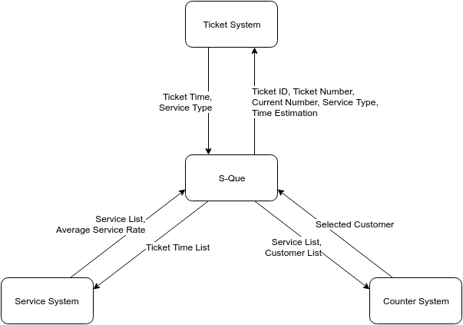

Gambar 9. Sub-System Diagram

## System Hierarchy

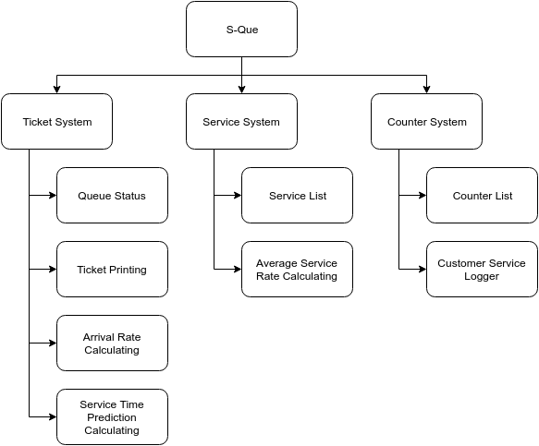

Gambar 10. System Hierarchy

## UML Diagram

### Use Case Diagram

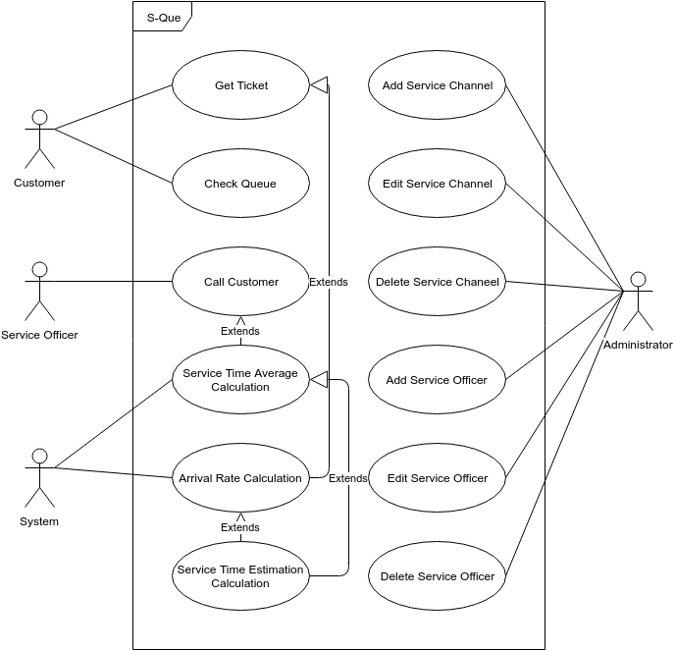

Gambar 11. Use Case Diagram

Berikut ini adalah daftar aktor dan deskripsi role untuk aktor tersebut. Deskripsi role menjelaskan mengenai wewenang aktor yang ada pada sistem.

Tabel 5. Actor Definition

|  |  |  |
| --- | --- | --- |
| **No** | **Aktor** | **Deskripsi** |
| 1 | Konsumen | Role dari konsumen adalah mengambil antrian dan mendapatkan tiket. Selain itu, konsumen juga mempunyai role untuk melakukan pengecekan terhadap kondisi terkini antrian |
| 2 | Teller | Role dari teller atau service officer adalah memanggil konsumen untuk mendatangi service counter |
| 3 | Administrator | Role dari administrator adalah memperbarui master database, seperti service channel dan service officer atau teller |
| 4 | System | Sistem mempunyai wewenang untuk mengekusi task yang bersifat otomatis sebagai background process, seperti : menghitung rata-rata lama pelayanan, rata-rata kedatangan konsumen, dan perkiraan waktu pelayanan konsumen |

Tabel 6 merupakan deskripsi dari seluruh Use-case yang terdapat pada S-Que Queuing System :

Tabel 6. Use Case Description

|  |  |  |
| --- | --- | --- |
| **No** | **Use Case** | **Deskripsi** |
| 1 | Get Ticket | Customer mengambil antrian pada device antrian, dan memperoleh tiket antrian |
| 2 | Check Queue | Customer mengecek kondisi antrian terkini dengan menggunakan QR code scanner |
| 3 | Call Customer | Service officer memanggil customer dan mencatat log mulai dan selesai pelayanan |
| 4 | Add Service Channel | Admin menambahkan service channel |
| 5 | Edit Service Channel | Admin mengubah service channel |
| 6 | Delete Service Channel | Admin menghapus service channel |
| 7 | Add Service Officer | Admin menambahkan service officer |
| 8 | Edit Service Officer | Admin mengubah service officer |
| 9 | Delete Service Officer | Admin menghapus service officer |
| 10 | Service Time Average Calculation | System secara otomatis menghitung rata-rata waktu pelayanan untuk setiap jenis service yang ada |
| 11 | Arrival Rate Calculation | System secara otomatis menghitung rata-rata waktu kedatangan konsumen |
| 12 | Service Time Estimation Calculation | System secara otomatis menghitung perkiraan waktu pelayanan untuk setiap konsumen yang datang |

### Class Diagram

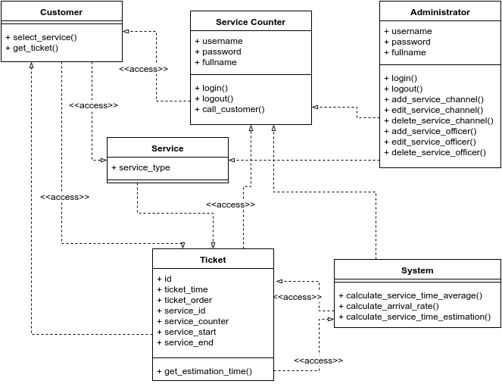

Gambar 12. Class Diagram

### Activity Diagram

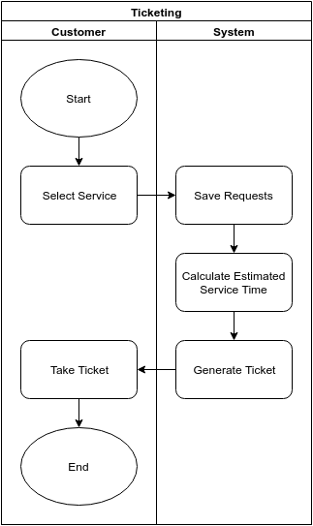

Gambar 13. Ticketing Activity Diagram

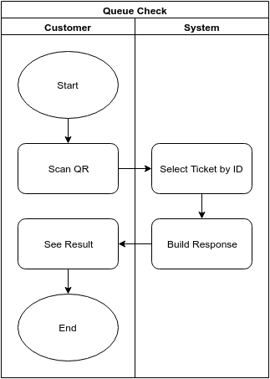

Gambar 14. Queue Check Activity Diagram

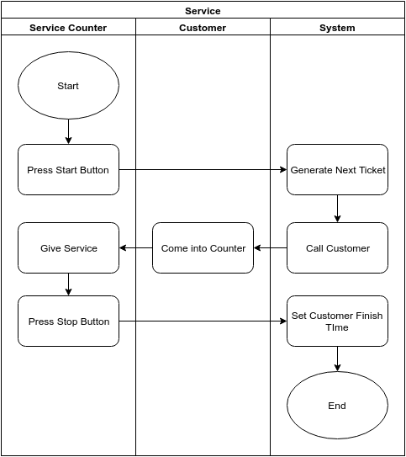

Gambar 15. Service Activity Diagram

### Sequence Diagram

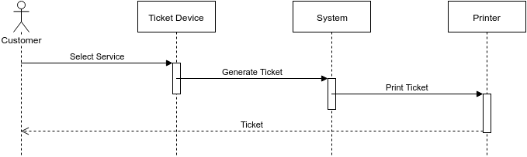

Gambar 16. Sequence Diagram Ticketing

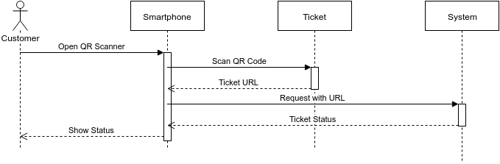

Gambar 17. QR Check Sequence Diagram

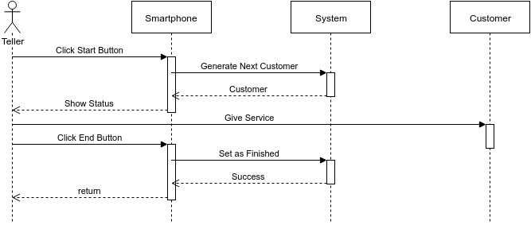

Gambar 18. Call Customer Sequence Diagram

# User Interface Design

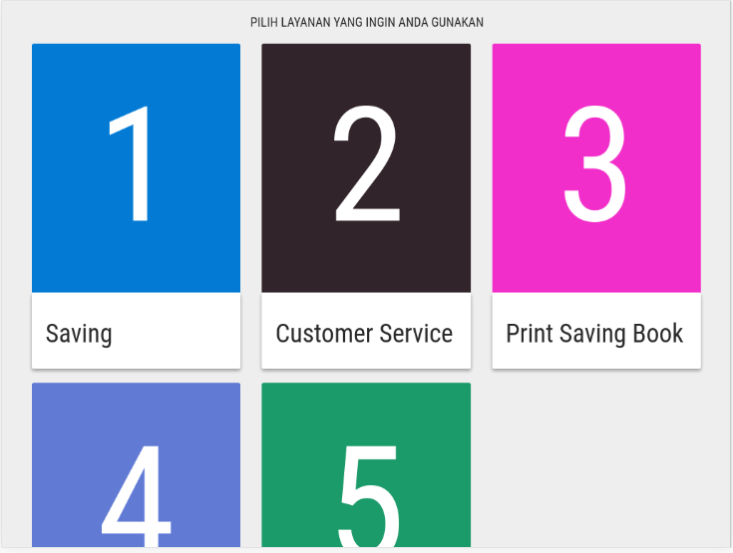

Gambar 19. Ticket Interface

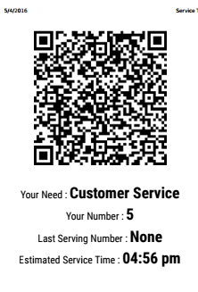

Gambar 20. Ticket Example

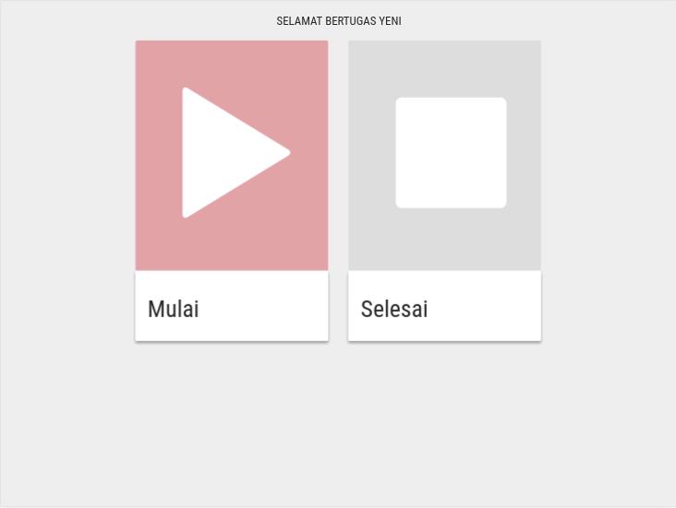

Gambar 21. Service Counter Example